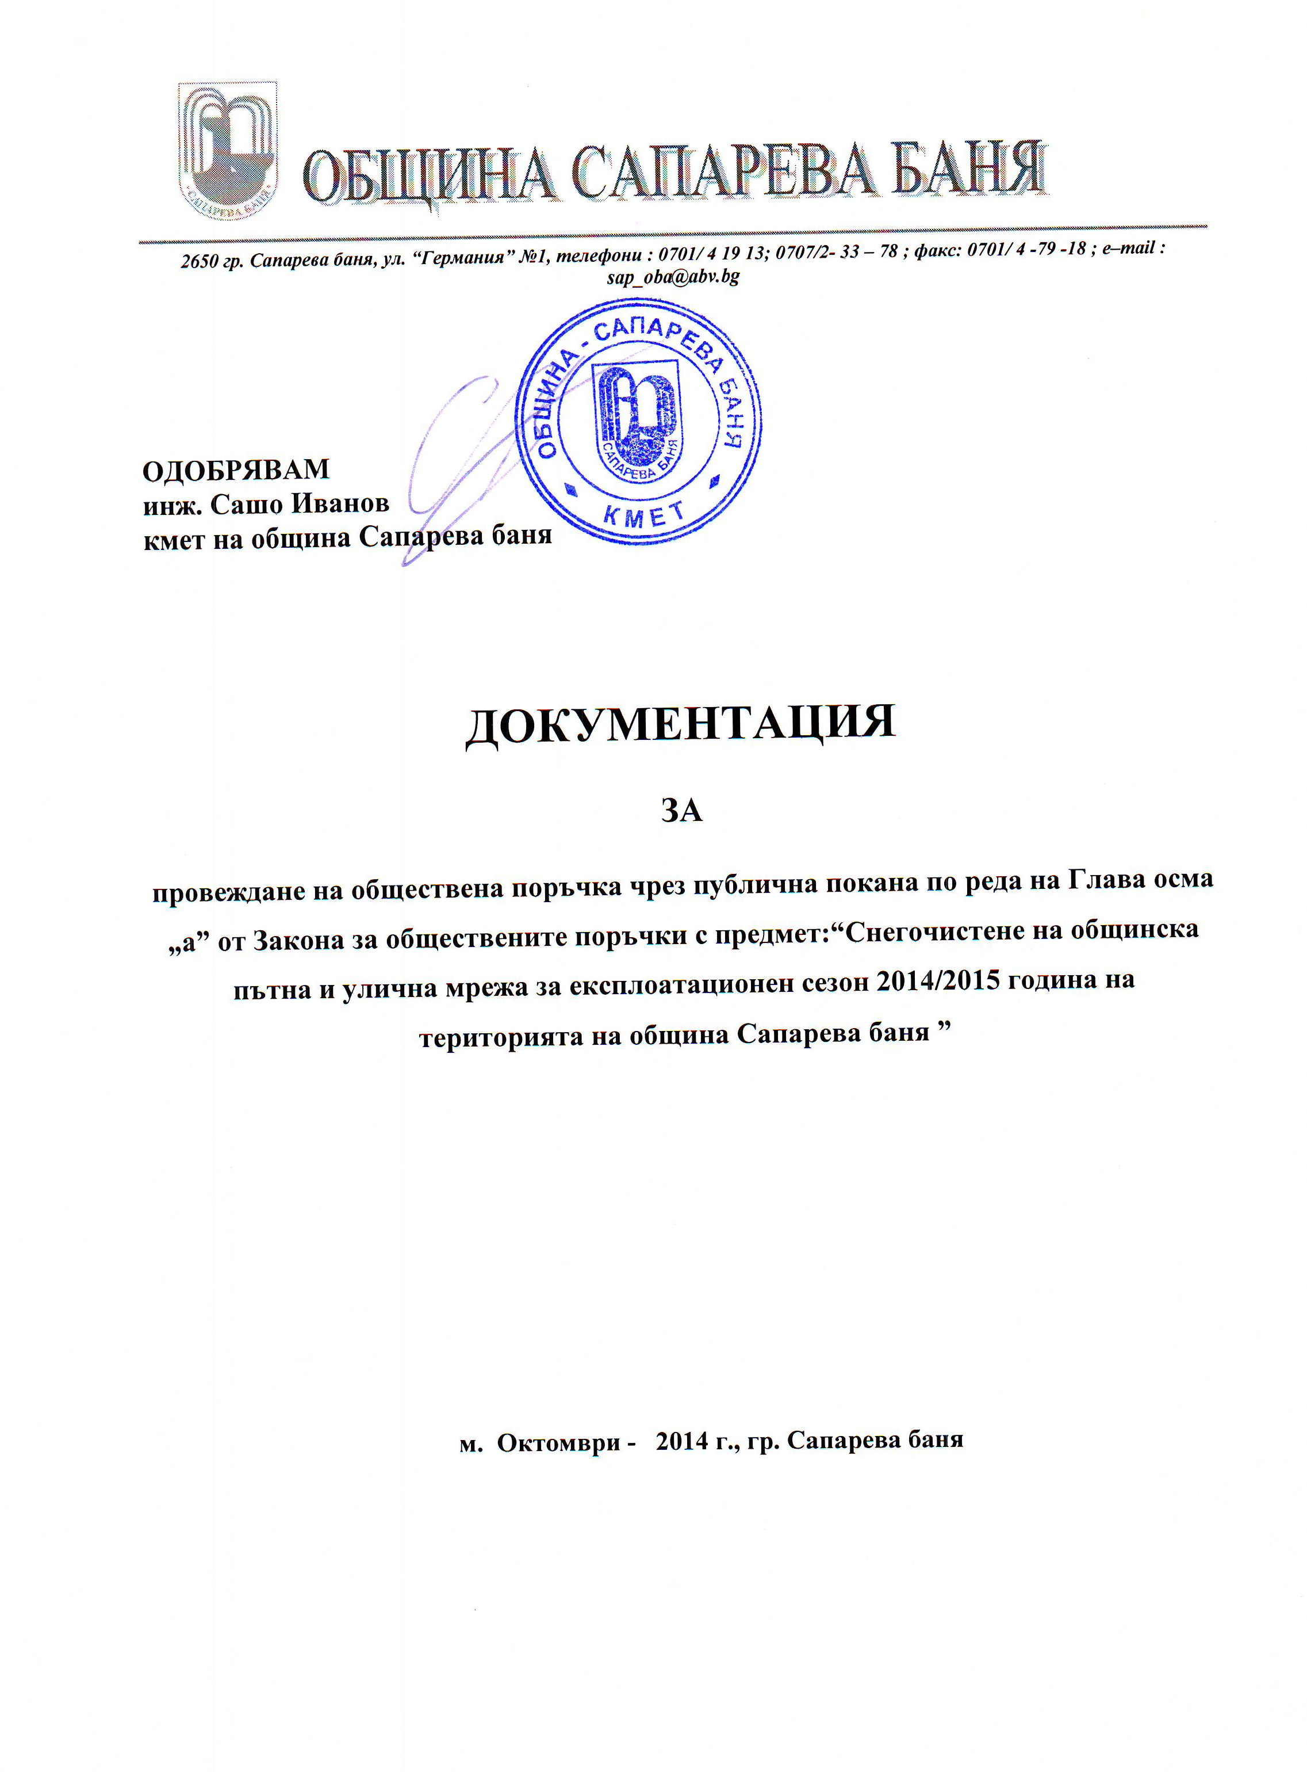

С ъ д ъ р ж а н и е

на
документация за провеждане на обществена поръчка чрез публична покана по реда на Глава осма „а” от Закона за обществените поръчки с предмет: “Снегочистене на общинска пътна и улична мрежа за експлоатационен сезон 2014/2015 година на територията на община Сапарева баня ”

1. Публична покана
2. Указания за участие
3. Техническа спецификация
4. Образци:
Образец № 1 | Заявление за участие
Образец № 2 | Техническо предложение
Образец № 3 | Ценово предложение
Образец № 4 | Декларация по чл.47, ал.1, т.1 и чл.47, ал.5 от Закона за обществените поръчки
Образец № 5 | Проект на договор
Образец № 6 | Протокол



2650 гр. Сапарева баня, ул. “Германия” №1, телефони : 0701/ 4 19 13; 0707/2- 33 – 78 ; факс: 0701/ 4 -79 -18 ; e–mail : sap_oba@abv.bg

УКАЗАНИЯ
КЪМ ДОКУМЕНТАЦИЯ ЗА

ВЪЗЛАГАНЕ НА ОБЩЕСТВЕНА ПОРЪЧКА С ПРЕДМЕТ: “СНЕГОЧИСТЕНЕ НА ОБЩИНСКА ПЪТНА И УЛИЧНА МРЕЖА ЗА ЕКСПЛОАТАЦИОНЕН СЕЗОН 2014/2015 ГОДИНА НА ТЕРИТОРИЯТА НА ОБЩИНА САПАРЕВА БАНЯ ” ПРИ УСЛОВИЯТА И РЕДА НА ГЛАВА ОСЕМ «А» ОТ ЗАКОНА ЗА ОБЩЕСТВЕНИТЕ ПОРЪЧКИ

1. Общи положения
1.1 ВЪЗЛОЖИТЕЛ
Възложител на настоящата процедура за избор на изпълнител на обществена поръчка е ОБЩИНА САПАРЕВА БАНЯ с ЕИК 000261616, със седалище и адрес на управление: гр. Сапарева баня , ул. „Германея" № 1, тел.: 0701/41913; Интернет адрес: www.saparevabanya.bg , e-mail: sap oba@abv.bg.
Община Сапарева баня, наричана по-нататък “ВЪЗЛОЖИТЕЛ”, Ви кани за участие в процедура за възлагане на обществена поръчка чрез публична покана по реда на Глава осма “a” на Закона за обществените поръчки за услуга с предмет: “Снегочистене на общинска пътна и улична мрежа за експлоатационен сезон 2014/2015 година на територията на община Сапарева баня ”.

1.2. Правно основание за възлагане на поръчката
Възложителят обявява настоящата процедура за възлагане на обществена поръчка на основание чл. 14, ал. 4, т. 2 от ЗОП. За нерегламентираните в настоящите указания и документация условия по провеждането на процедурата се прилагат разпоредбите на Закона за обществените поръчки (ЗОП) и подзаконовите му нормативни актове.
1.3.Обект на поръчката - услуга по смисъла на чл.3, ал.1, т.2 от Закона за обществените поръчки.
1.4. Кандидатът е длъжен да спазва сроковете и условията, посочени в поканата и документацията за участие в процедура за възлагане на поръчката.
1.5. Разходите свързани с изготвянето и подаването на офертата са за сметка на кандидата. ВЪЗЛОЖИТЕЛЯТ няма да участва в тези разходи независимо от начина на провеждане или изхода на процедурата.
1.6. Кандидатът се представлява от управителите си или от лица, специално упълномощени за участие в процедурата, което се доказва с нотариално заверено от управителя/изпълнителния директор, пълномощно.

1.7. Предмет на поръчката.
Предметът на поръчката е с наименование: “Снегочистене на общинска пътна и улична мрежа за експлоатационен сезон 2014/2015 година на територията на община Сапарева баня ”.
Конкретните дейности са описани в Техническата спецификация част от документацията за участие.
Описание на предмета на обществената поръчка и изисквания за изпълнение на поръчката съгласно Техническата спецификация, част от документацията за участие.

2. Срок за изпълнение на поръчката

2.1. От датата на подписване на договора за услуга до 31.03.2015г.
2.2. Пътни участъци от общинската пътна и улична мрежа

3. Прогнозна стойност
Прогнозната стойност на поръчката е в размер на 66 000,00 /шестдесет и шест хиляди / лева без включен ДДС.
Стойността на поръчката се определя в лева без данък върху добавената стойност (ДДС) и се предлага от участника в ценовото му предложение. Предложената от участника цена не трябва да надвишава прогнозната стойност.
В цената, предложена от участника се включват всички разходи, свързани с качественото й изпълнение в описания вид и обхват.
3.1. Източник на финансиране: Общински бюджет

3.2 Условия и начин на плащане:

Авансово плащане: Не се предвижда
Периодични плащания: в срок до 7 (седем) работни дни след представяне от изпълнителя на:
- протокол за установяване на действително извършените работи, който се подписва и от определено от възложителя лице и в нега са отбелязани маршрута, по който е извършено снегопочистването със съответната механизация, датата и обема на извършената работа;
- Машиносмените се доказват с ксерокопия от товарителница.
Плащането се извършва след представяне на фактура от страна на изпълнителя по договора.
Фактурите за извършване на плащания се изготвят на български език, в съответствие със Закона за счетоводството.

4. Критерий за оценка на офертите: „Най-ниска цена”.
За настоящата процедура, критерият „най-ниска цена” представлява най-ниската обща цена в лева без ДДС предложена за изпълнение на обществената поръчка, която включва всички разходи за извършване на услугата по снегочистене. На първо място се класира участникът, предложил най-ниска цена.

5. Способ за събиране на оферти за участие в поръчката – на основание глава осем „а” от Закона за обществените поръчки поканата за участие в процедурата за избор на изпълнител на услуга се публикува на Портала за обществените поръчки в Агенцията по обществени поръчки до всички заинтересовани лица и заедно със съпътстващата я документация се публикува и в профила на купувача на интернет страницата на Община Сапарева баня – www.saparevabanya.bg.

6. Предварителни условия за участие и изисквания към участниците.
6.1. Участникът да отговаря на изискванията на чл.47, ал.1, т.1 и ал.5 от Закона за обществените поръчки.
6.1.1. Не може да участва във възлагането на поръчката лице, съответно Възложителят ще отстрани от участие в процедурата всеки участник, при който е налице някое от следните обстоятелства:
а) осъден с влязла в сила присъда, освен ако е реабилитиран за: престъпление против финансовата, данъчната или осигурителната система, включително изпиране на пари по чл. 253-260 от Наказателния кодекс (НК); подкуп по чл. 301-307 от НК; участие в организирана престъпна група по чл. 321 и 321а от НК; престъпление против собствеността по чл. 194 - 217 от НК; престъпление против стопанството по чл. 219 - 252 от НК;
б) при който лице по чл.47, ал.4 от ЗОП, е свързано лице с възложителя или със служители на ръководна длъжност в неговата организация.
*** "Свързани лица" по смисъла на § 1, т.23а, от допълнителните разпоредби на ЗОП са: роднини по права линия без ограничения; роднини по съребрена линия - до четвърта степен включително, роднините по сватовство - до втора степен включително, съпрузи или лица, които се намират във фактическо съжителство, съдружници лицата едното от които участва в управлението на дружеството на другото, дружество или лице, което притежава повече от 5 на сто от дяловете или акциите издадени с право на глас в дружеството.
в) е сключило договор с лице по чл.21 или чл.22 от Закона за предотвратяване и установяване на конфликт на интереси.
*** Когато участниците са юридически лица изискванията на буква а) се прилагат, както следва:
1. при събирателно дружество - за лицата по чл. 84, ал. 1 и чл. 89, ал. 1 от Търговския закон;
2. при командитно дружество - за лицата по чл. 105 от Търговския закон, без ограничено отговорните съдружници;
3. при дружество с ограничена отговорност - за лицата по чл. 141, ал. 2 от Търговския закон, а при еднолично дружество с ограничена отговорност - за лицата по чл. 147, ал. 1 от Търговския закон;
4. при акционерно дружество - за овластените лица по чл. 235, ал. 2 от Търговския закон, а при липса на овластяване - за лицата по чл. 235, ал. 1 от Търговския закон;
5. при командитно дружество с акции - за лицата по чл. 244, ал. 4 от Търговския закон;
6. при едноличен търговец – за физическото лице – търговец;
7. във всички останали случаи, включително за чуждестранните лица - за лицата, които представляват кандидата или участника;
8. в случаите по т. 1 - 7 - и за прокуристите, когато има такива; когато чуждестранно лице има повече от един прокурист, декларацията се подава само от прокуриста, в чиято представителна власт е включена територията на Република България.
6.1.2. Когато участникът предвижда участието на подизпълнител при изпълнение на поръчката, изискванията на чл.47, ал.1, т.1 и ал.5 от ЗОП, се прилагат и за подизпълнителят.

7. Съдържание на офертата. Всяка оферта трябва да съдържа:
7.1. Заявление за участие по образец №1, съдържащо данни за лицето, което прави предложението и срок на валидност на офертата;
7.2. Техническо предложение по образец №2;
7.3. Ценово предложение по образец №3;
7.4. Декларация по чл.47, ал.1, т.1 и чл.47, ал.5 от Закона за обществените поръчки по образец №4;
7.5. Проект на договор – образец № 5.
Декларацията се подписва от лицата, които представляват участника. Декларация се представя и от физическите и юридическите лица, участващи в състава на обединения. Когато участникът в поръчката е чуждестранно физическо или юридическо лице или техни обединения, документът се представя и в официален превод.
7.6. Нотариално заверено пълномощно на лицето, което подписва офертата – представя се, когато офертата (или някой документ от нея) не е подписана от представляващия и управляващия участника, съгласно актуалната му регистрация, а от упълномощен представител. Пълномощното следва да съдържа всички данни на упълномощителя и упълномощения, както и изрично изявление, че упълномощеното лице има право да подпише офертата и да представлява участника в процедурата;
7.7. Споразумение за създаване на обединение за участие в настоящата обществена поръчка (когато участникът е обединение, което не е юридическо лице) - Споразумението за създаване на обединение за участие в настоящата обществена поръчка, следва да бъде с нотариална заверка на подписите и да бъде представено в оригинал или нотариално заверено копие, и да съдържа задължително информация за представляващия обединението;
7.8. Нотариално заверени пълномощни от всички участници в обединението, с които упълномощават едно лице, което да подаде офертата и да попълни и подпише документите, които са общи за обединението (когато участникът е обединение, което не е юридическо лице и лицето подаващо офертата, не е изрично вписано в споразумението, с което се създава обединението).

8. Срок на валидност на офертите
Срокът на валидност на офертите е 60 (шестдесет) календарни дни, считано от крайния срок за получаване на офертите.

9. Представяне и приемане на офертата.
9.1. Офертата за участие в процедурата трябва да бъде изготвена съгласно предварително обявените условия за участие и изисквания към участниците от възложителя.
9.2. Офертата трябва да съдържа дата, подпис на оторизираното лице и печат на фирмата/организацията, представяща офертата.
9.3. При изготвяне на офертата всеки участник трябва да се придържа точно към обявените условия. Към офертата следва да са приложени всички изискуеми от Възложителя документи.
9.4. участникът в процедурата има право да представи само една оферта. Не се допуска представяне на варианти в офертата.
9.5. В офертата се допуска включването на подизпълнители. Лице, което участва в обединение или е дало съгласие и фигурира като подизпълнител в офертата на друг участник, не може да представя самостоятелна оферта.
9.6. С подаването на офертата, участникът заявява готовност да изпълни задачата съгласно условията и изискванията, описани в настоящите указания.
9.7. Офертата се представя в запечатан, непрозрачен плик от участника лично или от упълномощен от него представител, или по пощата с препоръчано писмо с обратна разписка. Пликът следва да е надписан по следния начин:

До
Кмета на Община Сапарева баня
ул.”Германея” №1
град Сапарева баня

ОФЕРТА

За участие в процедура за възлагане на обществена поръчка чрез публична покана с предмет:

“Снегочистене на общинска пътна и улична мрежа за експлоатационен сезон 2014/2015 година на територията на община Сапарева баня ”

ОФЕРЕНТ:
име:...................
адрес за кореспонденция:...................
факс и електронен адрес.................

„Да не се отваря преди разглеждане от комисията за оценяване и класиране”

9.8. При приемане на офертата върху плика се отбелязват поредният номер, датата и часът на получаване, и посочените данни се записват във входящ регистър. На участника се издава документ за приемане на офертата.
9.9. Оферти, които са представени след изтичане на крайния срок за получаване или в незапечатан, или скъсан плик, не се приемат и не се разглеждат.
9.10. Офертите на участниците ще се приемат в деловодството на Община Сапарева баня на адрес: Община Сапарева баня, гр. Сапарева баня 2650, „Германея” № 1, всеки работен ден до датата и часа, посочени в публичната покана.
9.11. При писмено искане, направено до три дни преди изтичане на срока за получаване на оферти, възложителят най-късно на следващия ден да публикува в профила на купувача писмени разяснения по условията на обществената поръчка.
9.12. За допълнителна информация и въпроси можете да се обръщате към лицата, представители на администрацията на Община Сапарева баня посочени в публичната покана.

10. Работа на комисията.
10.1. Офертите ще бъдат получени, разгледани и оценени от комисия, назначена от възложителя. Отварянето на офертите ще се извърши на 31.10.2014 г.
/петък/ в 11:00 часа в Заседателната зала на административната сграда на Община Сапарева баня, етаж 3 на ул. „Германея” №1. При наличие на 1 /една / и повече оферти, ВЪЗЛОЖИТЕЛЯТ отваря офертите в часа, датата и мястото, посочени в публичната покана и заповедта за комисия. Комисията започва своята работа след получаване на офертите. Възложителят може да възложи изпълнението на поръчката и в случаите, когато е подадена само една оферта, ако същата е в съответствие с техническите спецификации.
10.2. Съгласно чл.68, ал.3 от ЗОП отварянето на офертите е публично и на него могат да присъстват участниците в процедурата или техни упълномощени представители, както и представители на средствата за масово осведомяване и на други лица при спазване на установения режим на достъп до сградата, в която се извършва отварянето.
10.3. След получаване на офертите от председателя на Комисията членовете на Комисията представят декларации за обстоятелствата по чл.35, ал.1, т.2 - 4 от ЗОП.
10.4. Комисията отваря офертите по реда на тяхното постъпване при спазване разпоредбата на чл.68, ал.3 от ЗОП. След отваряне на офертите комисията обявява ценовите предложения и предлага по един представител от присъстващите участници /в случай, че има такива/ да подпише техническите и ценовите предложения на участниците, след което приключва публичната част на заседанието;
10.5. В закрито заседание комисията разглежда Офертите на участници за съответствие с изискванията на публичната покана.
10.6. Когато Комисията установи липсващи документи и/или несъответствие с изискванията, посочени в публичната покана, и/или друга нередовност, включително фактическа грешка, както и наличие на обстоятелства по чл.47, ал.1 и ал.5 от Закона за обществените поръчки Комисията предлага на Възложителя участникът да бъде отстранен от участие.
10.7. Комисията при необходимост може по всяко време да проверява заявените от участниците данни, включително чрез изискване на информация от други органи и лица.
10.8. В случай, че постъпят две или повече еднакви като стойност ценови предложения, класирането ще се извърши след публичен жребий, по реда на чл.71, ал.5 от ЗОП, който се тегли в присъствието на членовете на комисията. Възложителят обявява датата, часа и мястото на провеждане на жребия, като уведомява всички участници в процедурата.
10.9.Комисията съставят протокол за получаването, разглеждането и класирането на участниците, съдържащ най-малко следната информация:
- Дата на разглеждане и класиране на офертите;
- Брой на събраните оферти и наименования на лицата, които ги предлагат;
- Резултати от разглеждането и класирането на офертите;
- Предложение за избор на класирания на първо място или мотивирано предложение за преустановяване избора на изпълнител;
- Имената и подписите на длъжностните лица.
10.10. Протоколът се представя на Възложителя за утвърждаване заедно с приложенията към него, след което в един и същи ден се изпраща на участниците и се публикува в профила на купувача при условията на чл.22б, ал.3 от ЗОП.
11. Комисията отстранява от участие в процедурата участник, който:
11.1. Който не е представил някой от необходимите документи от точка 7 по-горе.
11.2 За когото са налице обстоятелства по чл.47, ал.1, т.1 и ал.5 от ЗОП.
11.3. Който е представил оферта, която не отговаря на предварително обявените условия за участие и изисквания към участниците на възложителя.

12. Възлагане на обществената поръчка.
12.1. Възложителят сключва писмен договор, който включва всички предложения от офертата на класирания на първо място участник.
При сключване на договор класираният на първо място участник представя:

